

МИНОБРНАУКИ РОССИИ

Федеральное государственное бюджетное образовательное учреждение высшего образования

# «МИРЭА – Российский технологический университет» РТУ МИРЭА

Колледж программирования и кибербезопасности

**Практическая работа №6 учебной дисциплины:**

**МДК.11.01 Технология разработки и защиты баз данных**

# Тема: Работа с базой данных с использованием языка запросов SQL

Выполнил

студент группы ПКС-31

Лопатин Л.В.

преподаватель

Понеделко Е.В.

**Цель работы:** Формирование навыков работы в среде СУБД PostgreSQL по созданию вложенных запросов.

**Ход работы:**

Задание 1.

Добавил ограничение уникальности для столбца телефон(см. рисунок 1,2)

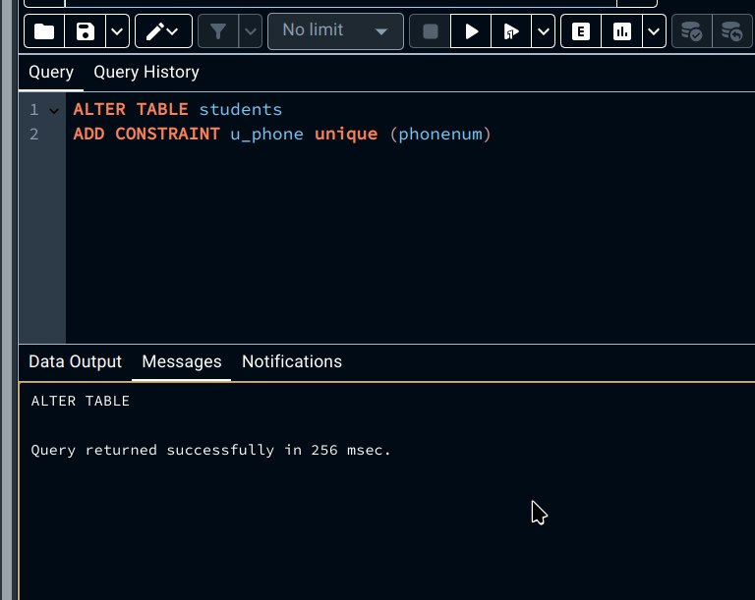

Рис. Добавление ограничения

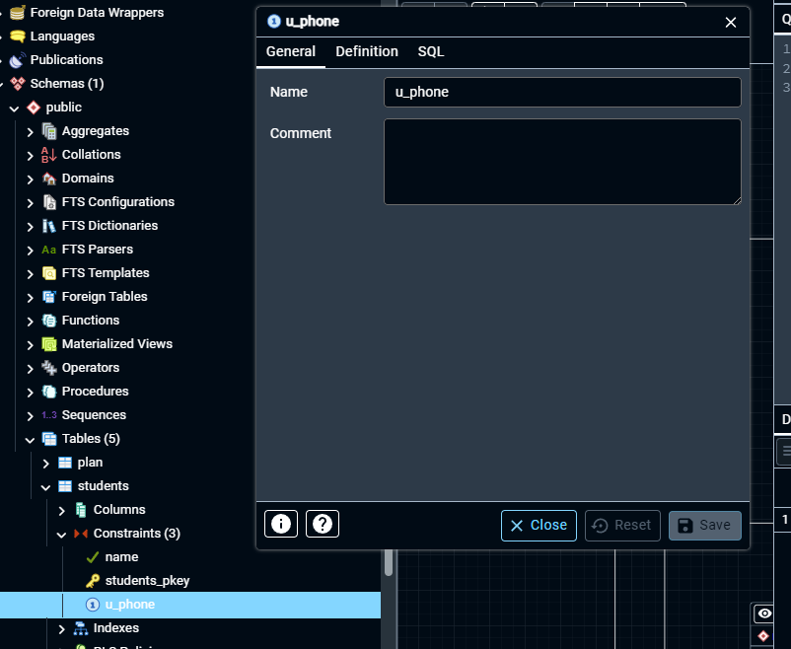

Рис. Ограничение столбца

Задание 2.

Удалил ограничение для столбца оценок(см. рисунок 3,4).

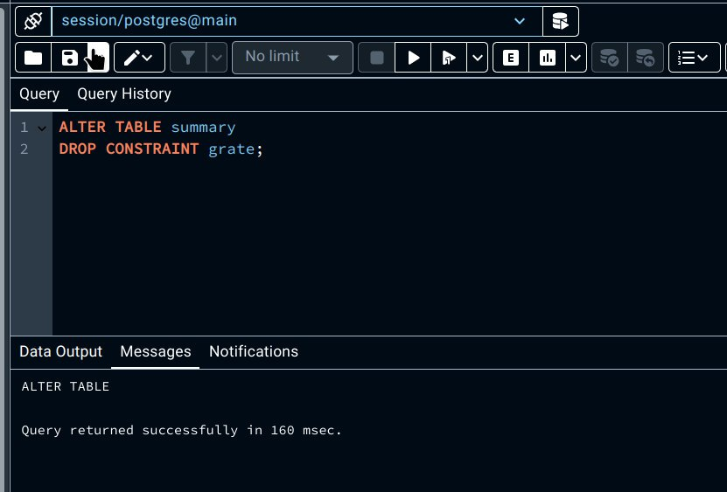

Рис. Удаление ограничения

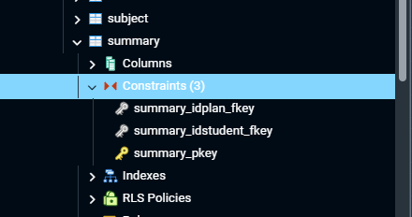

Рис. Список ограничений таблицы

Задание 3.

Добавил ограничение проверки для поля телефон(см. рисунок 5,6)

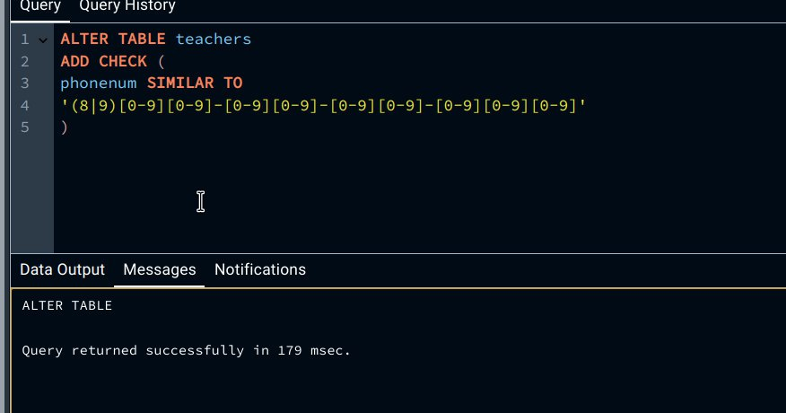

Рис. Добавление проверки для поля телефона

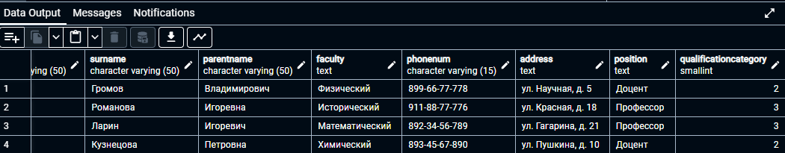

Рис. Записи с ограничением проверки

Задание 4.

Вывел список зачетов и экзаменов, которые будут сдавать студенты группы ПКС-34 в первом семестре(см. рисунок 7)

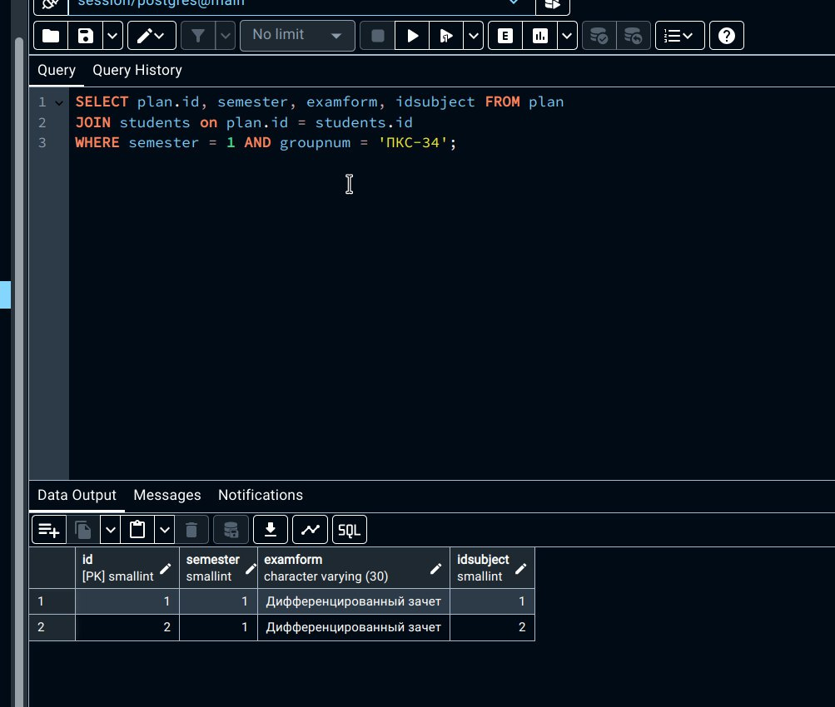

Рис. Список зачетов и экзаменов группы ПКС-34 в первом семестре

Задание 5.

Получил список зачетов и экзаменов, которые сдают студенты группы 1 или 2 в 3 семестре. Для этого поменял некоторые записи для соответсвия условиям проверки. Результат представлен на рисунке 8.

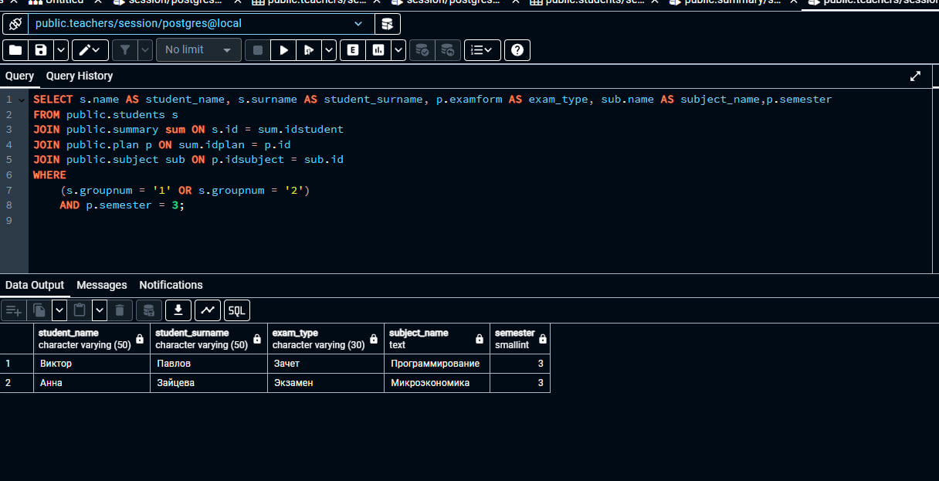

Рис. Список зачетов и экзаменов групп 1 или 2 в 3 семестре

Задание 6.

Вывел список преподавателей, которым должны сдавать зачеты и экзамены студенты 1 и 2 групп в 1 семестре(см. рисунок 9)

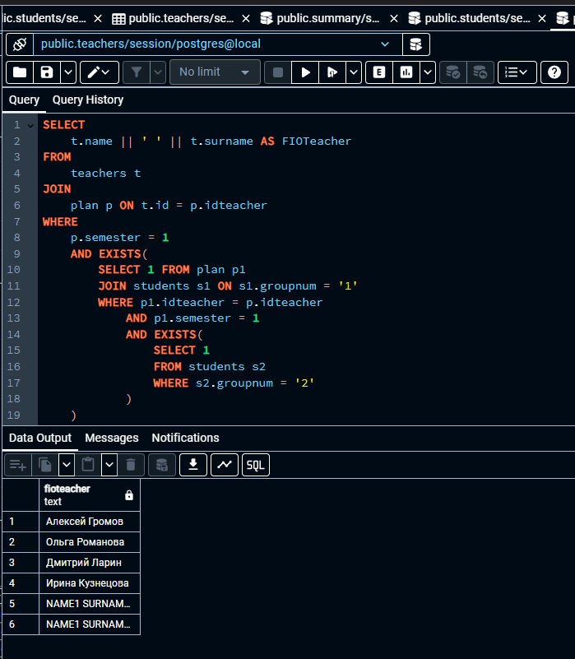

Рис. Список преподавателей

Задание 7.

Вывел список преподавателей, которым должны сдавать экзамены 1 группы и не должны 2 группы (см. рисунок 10)

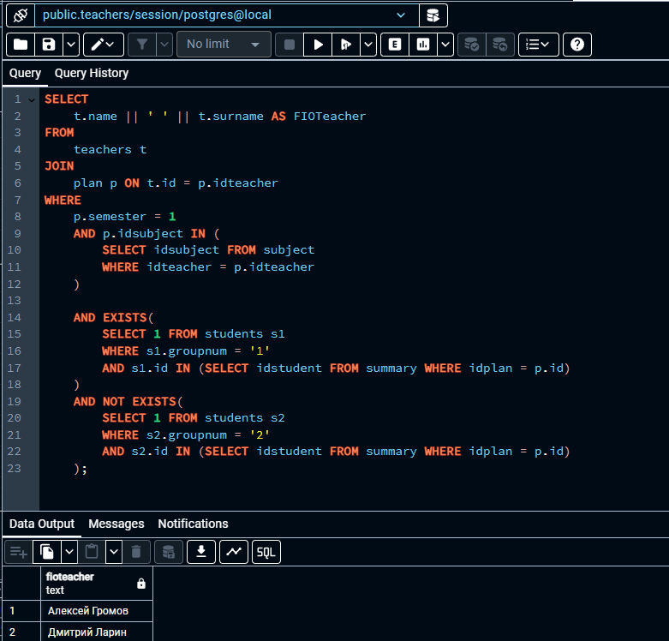

Рис. Операция разности

Задание 8.

Получил список преподавателей, которым должны сдать зачеты-экзамены студенты всех групп факультета(см. рисунок 11)

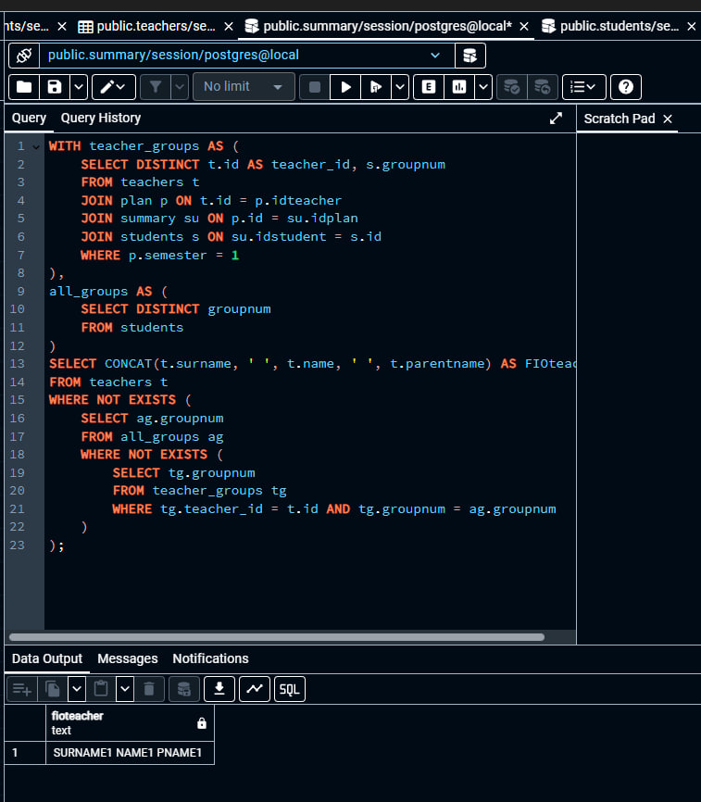

Рис. Операция деления

Задание 9.1.

Нашел итоговое количество зачетов и экзаменов, которые должны сдавать студенты в 1 семестре (см. рисунок 12)

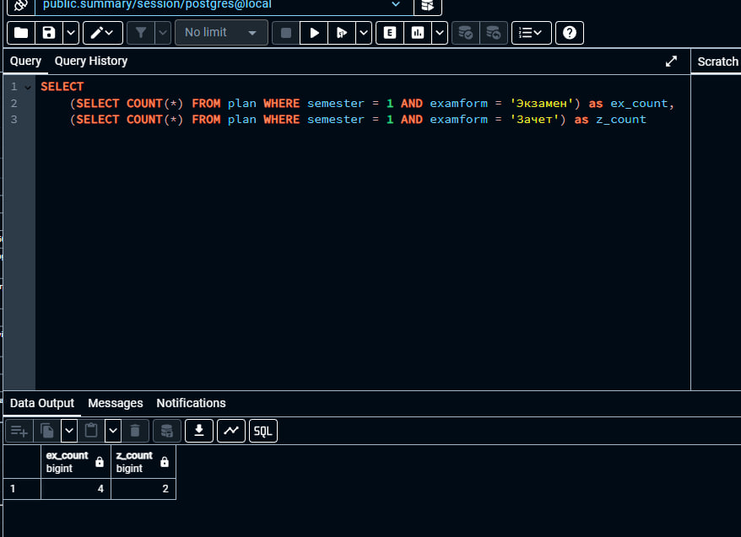

Рис. Итогове количество зачетов и экзаменов в 1 семестре

Задание 9.2.

Вывел только те группы, в которых количество экзаменов-зачетов равно 3 (см. рисунок 13)

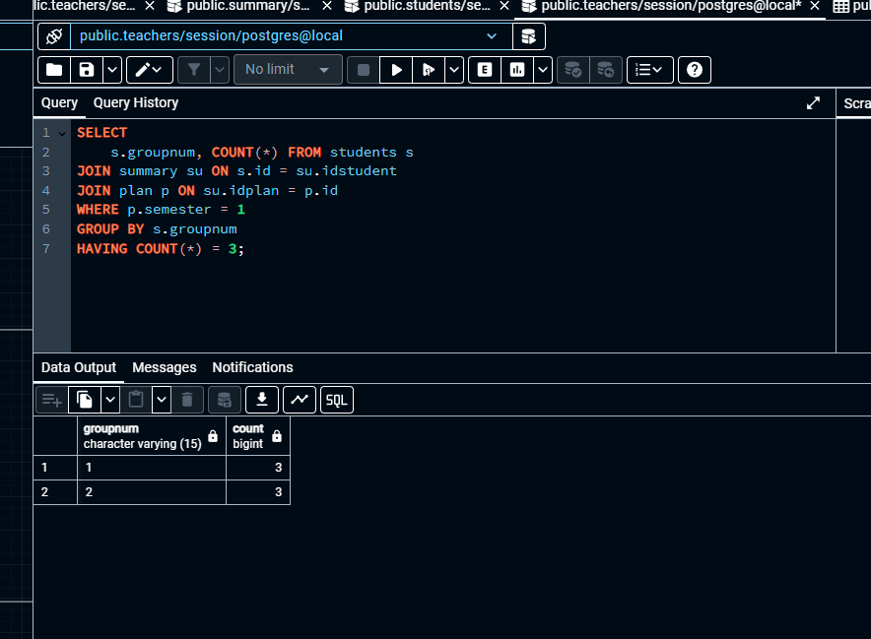

Рис. Группы с определенным количество экзаменов зачетов

Задание 10.

Вывел всех преподавателей в порядке убывания количества зачетов-экзаменов (см. рисунок 14)

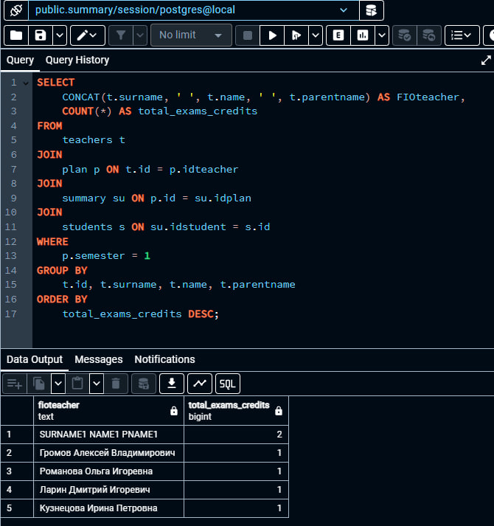

Рис. Список преподавателей в порядке убывания количества экзаменов-зачетов

Вывод: Вывод: в ходе выполнения практической работы сформировали навыки работы в среде СУБД PostgreSQL по созданию запросов SQL